MANDAL KOMMUNE



Brukerveiledning i Ephorte
for ansettelsessaker
ekstern og intern utlysning

Revidert – Desember 2016

Innhold
Sentralarkivet oppretter saksmappe i ansettelsesak 3
Opprette utlysningstekster + oversende til HTV til Godkjenning 3
Opprette tidsplan + oversende til HTV til Godkjenning 4
Annonse til avisene – kortversjon til Tjenestetorvet 5
Søknader på ledige stillinger på epost eller på papir – 5
Registrering av CV 5
Behandling av søkere som ber om å få navnet unntatt offentlig 7
Lage offentlig søkerliste 7
Oversendelse av utvidet søkerliste til TSU-medlemmer m.fl. 9
Sende utvidet søkerliste til søkere 10
Skrive foreløpig svar 11
Innkalling til intervju 15
Skrive saksfremstilling 15
Skrive vedtak 19
Skrive tilbudsbrev med arbeidsavtale 19
Svar til søkere – Stilling besatt 20
Avslutte stilling i Stillingssøkerregisteret 20
Avskriv Alle restanser 20
Avslutte saker – melding til sentralarkivet 21

Sentralarkivet oppretter saksmappe i ansettelsesak

Send epost til Sentralarkivet (fellespost@mandal.kommune.no) med ønske om opprettelse av saksmappe og stillingsid med følgende info:

stillingsbetegnelse, prosent, vikar/fast, utlysningsdato, søknadsfrist og navnet til ”eieren” av mappen og evt. om det er intern utlysning. Oppgi også hvem som skal ha tilgang til mappa.

Saksmappen får tilgangskode A og mappe type AS. De som jobber med ansettelsessaker må ha tilgang til A for sin enhet/avdeling.

Sentralarkivet besvarer eposten med saksmappe nummer og stillingsid.

Stab Helse og omsorg har også tilgang til å opprette saksmappe for enheter i Helse og omsorg.

Opprette tidsplan + oversende til Tillitsvalgt til Godkjenning

Søk opp saksmappa
- Klikk på
- Velg «Nytt notat X

- Innholdsrubrikkfelt: Skriv tittel på journalpost – «Tidsplan ansettelse stillingsnavn»
- Til godkjenning: initialer/navnet på medlem (tillitsvalgt) i enhetens TSU
- Dokumentet er offentlig: Ta vekk tilgangskode A og huken u.off. foran mottaker navnene (kommer automatisk)
- Interne mottakerfanen: Skriv inn navn på medlemmer i TSU + tillitsvalgte + ansvarlig for utlegging nettside og leder Tjenestetorv.
OBS! Navnet og ikke enheten må stå under navnefeltet. (- Må gjøres for at mottakerne skal få dok. direkte i sin ”Til informasjon” under saksbehandlersøk)
Sett hukk i ”varsle med epost”-rubrikken. Alle får en epost i tillegg til dokument i ephorte.Viktig!!
- Klikk Lagre og nytt dokument

Nytt bilde kommer opp (Velg mal)
- Kategorifelt: Velg «Dokumentmal Ansettelse»
- Velg: «Tidsplan ansettelsesprosess» + OK
- Opplysninger du har skrevet i journalposten flettes inn i Word, og du kan nå skrive teksten.
- Når dokumentet er ferdigskrevet i Word, velg Tilbake til ePhorte Web
- På spørsmål om du vil lagre dokumentet, svar: JA

Nytt vindu kommer opp/dialogboks
- Huk av Marker dokument Til godkjenning og initialer til den som skal godkjenne + Utfør

Når dokumentet blir godkjent, settes det automatisk til status ”ferdig” og kan nå leses av alle.

Dersom du ikke skal gjøre dokumentet helt ferdig nå, må du i bildet la være å hukke av for ”Marker dokument som ferdig”. Velg bare Utfør
Husk å endre datoen på dokument til dagens dato og ”Marker dokument som ferdig”, når du er ferdig med å redigere og vil sende dokumentet – se pkt. 11-13.

Opprette utlysningstekster + oversende til HTV til Godkjenning

Annonse til nettside (Fulltekstversjon)

Denne skrives også for intern utlysning og skal legges på Mia.

Utlysningsteksten og tidsplan skal behandles i TSU og sendes til godkjenning av medlem (tillitsvalgt) i TSU via Ephorte.

Søk opp saksmappa

- Klikk på
- Velg ”Nytt notat (X)”

- Innholdsrubrikkfelt: Skriv tittel på journalpost – for eksempel: ”Annonsetekst”
- Til godkjenning: initialer/navnet på medlem (tillitsvalgt) i enhetens TSU
- Dokumentet er offentlig: Ta vekk tilgangskode A og huken u.off. foran mottaker navnene (kommer automatisk)
- Interne mottakerfanen: Skriv inn navn på medlemmer i TSU + tillitsvalgte + ansvarlig for utlegging nettside og leder Tjenestetorv.
OBS! Navnet og ikke enheten må stå under navnefeltet. (- Må gjøres for at mottakerne skal få dok. direkte i sin ”Til informasjon” under saksbehandlersøk)
Sett hukk i ”varsle med epost”-rubrikken. Alle får en epost i tillegg til dokument i ephorte.Viktig!!
- Klikk Lagre og nytt dokument

Nytt bilde kommer opp (Velg mal)
- Kategorifelt: Velg «Dokumentmal Ansettelse»
- Velg: «Utlysningstekst nettside» + OK
- Opplysninger du har skrevet i journalposten flettes inn i Word, og du kan nå skrive teksten.
- Når dokumentet er ferdigskrevet i Word, velg Tilbake til ePhorte Web
- På spørsmål om du vil lagre dokumentet, svar: JA

Nytt vindu kommer opp/dialogboks
- Huk av Marker dokument Til godkjenning og initialer til den som skal godkjenne + Utfør

Annonse til avisene – kortversjon til Tjenestetorvet

Stå i ansettelsesmappa
Klikk på
- Velg Nytt notat X

Nytt registreringsbilde kommer opp
- Innholdsrubrikkfelt: skriv for eksempel ”Annonsetekst kortversjon”
- Slett tilgangskode A og lovparagraf (hjemmel u.off.)
- Intern mottakerfane: Tjenestetorvet v/ ansvarlig utlegging nettside og leder Tjenestetorv. Husk å klikke i Varsle med epost så sendes det en epost i tillegg.
- Klikk ”Lagre og nytt dokument”. Velg mal i Dokumentmal Ansettelse «Annone – kortversjon til avisene»
- Velg ”Tilbake til ePhorte”, lagre og Utfør

Søknader på ledige stillinger på epost eller på papir –

Registrering av CV

Dersom det kommer søknader på epost eller på papir registreres disse som et vanlig dokument. Sentralarkivet kobler søknad til korrekt st.id.

Du registrerer CV slik:

- Klikk på Stillinger-fanen i aktuell saksmappe
- Klikk på stillingsnavn, blå tekst under ”Beskriv.” med gjeldende st.id (se bildet under)
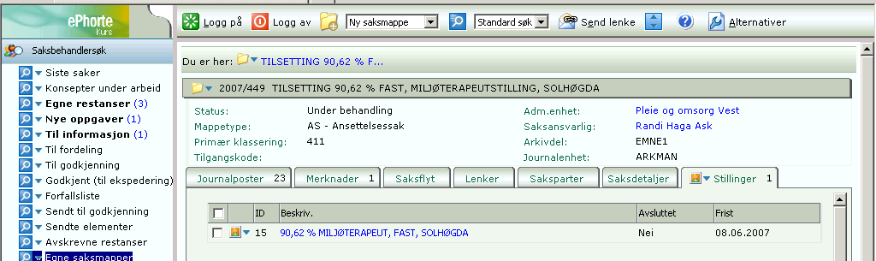

- Klikk i navnet på aktuell søker
- Legg inn opplysninger under Utdannelse-, Yrkespraksis- og Relevante kurs-fanene ved å klikke på

Legg inn eldste praksis/utdanning først og den nyeste sist. Husk å nummerer i riktig rekkefølge. Ett skoleår er 10 mnd. Antall mnd. legges inn manuelt. Rundes til nærmeste hele mnd.
Under praksisfanen legges stilling inn på følgende måte: tittel, stillingsprosent, fast/vikar
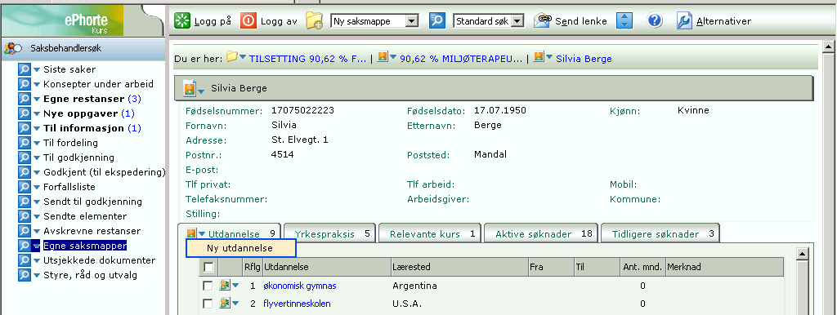
For å redigere:

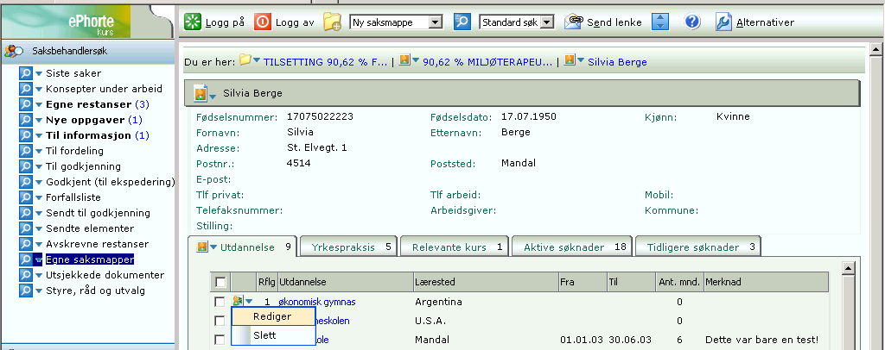

For å komme tilbake til Journalposter-fanen:
I linjen hvor det står Du er her klikker du på saksmappa på blå tekst
Du kommer nå tilbake til saksmappa og kan jobbe videre.

Behandling av søkere som ber om å få navnet unntatt offentlig

Rutine for behandling av søkere som ber om å få navnet unntatt offentlighet
Lenke til rutinen i Kvalitetslosen –
er klikkbar fra dokumentet, men du må logge deg på

http://s2.klos.no/system.php?ok=63h2rmpvw5dncj0&modul=cdoc&item=116474&rl=

Stå i ansettelsesmappa
- Klikk på
- Velg Nytt notat X

Nytt registreringsbilde kommer opp
- Innholdsfeltet: skriv «Behandling av søkere som ber om å få navnet unntatt offentlighet
- Sett på Tilgangskode A
- Intern mottakerfane: Fyll inn TSU medlemmer
- Klikk «Lagre og nytt dokument». Velg mal i Dokumentmal Ansettelse «Mal for konfidensiell behandling av søkere»
- Fyll ut malen
- Velg ”Tilbake til ePhorte”, lagre og Utfør

Søker trekker søknad
Dersom søkere trekker sin søknad, må epost/melding fra søker registreres i saksmappen og søknaden må fjernes fra stillingsid ved å gå inn på stillingsfanen og finne aktuell søker. Under aktive søknader slettes id.

Lage offentlig søkerliste
(Gjelder også for intern utlysning)

Enheten oppretter et nytt notat med den offentlige søkerlisten. Nå skal navnene offentliggjøres.

Rapporten ”offentlige søkerliste” henter opp bare de navnene som er offentlige. Skulle det være søkere som ønsker navnet unntatt offentlighet, da må en skrive dette i merknadsfeltet under stillingen.

Klikk på fanen ”Stillinger”. Klikk på st.id. og velg ”Rediger”.

Ny bilde åpner seg. Skriv i merknadsfeltet at xx antall søker ønsker navnet unn. off.
Lagre. (søkerne får forskjellige ”nummer” i den off. søkerliste og den unn.off. liste)

Merknad 5 søkere totalt. To av søkerne ønsker navnet unntatt offentligheten.

Dette blir nå flettet inn i offentlig søkerliste.

1. Lage rapport:
- Klikk i venstremeny, velg ”Rapporter”
- Velg ”Ansettelsessak” (+-tegnet)
- Velg ”Offentlig søkerliste” (stilling)

Nytt bilde kommer opp (Søk)
- Rapportformat: Pdf – kommer opp automatisk
- Stilling: Id.nummeret (kun tallet) Alternativt; klikk på dersom du ikke husker id.nr.
- Klikk på Søk nå og rapporten kommer opp
- Lagre rapporten ved å klikk på ikonet (øverst til høyre)
- Velg fil
- Velg filmappe du ønsker å lagre i (H:\....
- Skriv et filnavn f.eks offentligsøkerliste
- Klikk på Lagre

2. Registrere ”offentlig søkerliste”-rapporten i ephorte

I høyremenyen:
- Klikk på i aktuell saksmappe
- Velg ”Nytt notat (X)”

Nytt vindu kommer opp (Nytt internt notat)
- Innholdsrubrikkfelt: skriv tittel (f.eks ”Offentlig søkerliste; st.id. 269, sykepleier 100 %, fast, Institusjon og forebyggende tjenester)
- Ta vekk Tilgangskode A og Hjemmel u.off (paragraf). Dokumentet er offentlig
Interne mottakere-fanen: skriv inn dine initialer + TAB. Ta vekk huk u.off. foran navn.
- Klikk Lagre og nytt dokument

Nytt bilde kommer opp (Velg mal)
- Velg ”Hent fil fra disk” + OK
- Finn dokumentet du har lagret på ditt ”H: område” (sjekk at du står i ”alle filer”) og dobbelklikk på dokumentet og det legger seg inn i ephorte.

Det kommer ingen dialogboks for å huke av dokumentet som ferdig. Du må derfor klikke på (dokumentet står i ”R”) og velg Rediger. Endre statusfeltet fra R-reservert til F-ferdig og klikk på Lagre.

Oversendelse av utvidet søkerliste til TSU-medlemmer m.fl.

1. Lagre rapport:

Samme prosedyre som for offentlig søkerliste, men nå velger du Utvidet søkerliste.

2. Sende ”utvidet søkerliste”-rapporten

I høyremenyen:
1 Klikk på
2 Velg ”Nytt notat (X)”
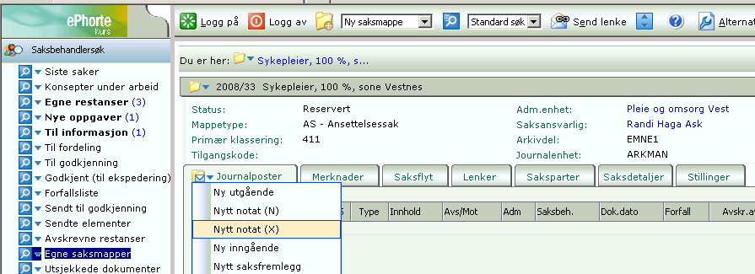

Nytt vindu kommer opp (Nytt internt notat)
- Innholdsrubrikkfelt: skriv tittel (f.eks ”Oversendelse av utvidet søkerliste; st.id. 5, sykepleier 100 %, fast, Mandal sykehjem”)
- Tilgangskode: A Kommer automatisk
- Interne mottakere-fanen: skriv inn TSU-medlemmer, tillitsvalgte og andre som skal ha utvidet søkerliste. OBS! Påse at navnet og ikke enhet kommer opp under navnfeltet
- Sett hukk i ”Varsl”-rubrikken ved tillitsvalgte. Ephorte ”varsler” med en epost.
- Ta vekk huken u.off. foran navnet. Mottaker av søkerlista er ikke unntatt off.
- Klikk Lagre og nytt dokument
- Velg ”Hent fil fra disk” + OK
- Finn dokumentet du har lagret på ditt ”H: område” (sjekk at du står i ”alle filer”)
Dobbelklikk på filen og dokumentet legger seg i ephorte.

Det kommer ingen dialogboks for å huke av dokumentet som ferdig.
Du må klikke på (dokumentet står i ”R”) og velg Rediger. Endre statusfeltet fra R – reservert til F-ferdig og klikk på Lagre.

De interne mottakere vil motta ”Utvidet søkerliste”-rapporten under ”Til informasjon” i venstremenyen.

Sende utvidet søkerliste til søkere

Lage et utgående brev :
- Stå i journalposter-fanen
- Klikk på
- Velg ”Ny utgående”

Nytt bilde kommer opp ”Ny utgående journalpost”
- Innholdsrubrikkfelt: Skriv inn overskriften til brevet (F.eks. ”Oversendelse av utvidet søkerliste; st.id. 5, sykepleier, 100 % fast, Mandal Sykehjem)
- La Tilganskode A stå, men ta vekk huk u.off. foran navnet til mottaker (med mindre vedkommende har bedt og fått lov å ha navnet unn. off. )
- Mottakere-fanen: Skriv inn mottaker.
- Klikk på Lagre og nytt dokument

Nytt bilde kommer opp. (Velg mal).
- Kategorifelt: Velg ”Dokumentmal ansettelse ”
- Velg ”Utvidet Søkerliste” + OK
- Opplysninger du har skrevet i journalposten flettes inn i Word, og du kan redigere brevets tekst
- Velg Tilbake til ePhorte Web
- På spørsmål om du vil lagre dokumentet, svar: JA
- Klikk kun på Utfør . Ikke huk av ”Ferdig”.

Så henter du dok. «Utvidet søkerliste» og lagrer det som et vedlegg til hoveddokumentet:

Stå i Dokumenter fane-bildet i Hoveddokumentet
- Klikk på Dokumentfane-ikonet Dokumenter
- Velg ”Knytt eksisterende dokument”.
- Søk journalposten i forstørrelsesglass, dokument i saksmappa.
- Merke dokument og klikk ”Legg til valgte rad”.
- Lagre.

Du er tilbake i journalposten.

Klikk på konvolutten til hoveddokumentet og velg ”Flett på nytt”.

Nytt bilde kommer opp, du er i Word dokumentet, og vedlegget ligger som en tabell i dokumentet.

- Velg Tilbake til ePhorte Web
- På spørsmål om du vil lagre, svar: JA

Nytt bilde kommer opp/dialogboks
- Hukk av Marker dokument som ferdig + Utfør

Du kan nå velge Ekspeder elektronisk/til digital postkasse (egen brukerveiledning) eller sende på papir via vanlig post.

Skrive foreløpig svar

Gjøres når søknadsfristen er ute.

Alt. 1 Sende foreløpig svar til flere med epost

Husk å ta vekk tilgangskoden A og § 25 i hjemmelsfeltet.

- Stå i saksmappen med oversikt over alle journalpostene.
Hukk av på de som skal ha foreløpig svar.
Klikk på den siste avhukkede journalposten
velg Besvar/avskriv–svar med utgående post

- Velg avskrivningsmåte – Midlertidig svar sendt NB.
Dersom du ikke gjør dette, forsvinner restanseflaggene og du får ikke skrevet Stilling besatt-brevet senere.

Endre innhold til foreløpig svar + hvilken stilling.
Klikk på fanen mottakere og sjekk her om epostadressen er registrert.
Hvis ikke mottakerne er registrert med epostadresse må det gjøres her.
Klikk deretter på lagre og nytt dokument.

- Velg kategori Dokumentmal ansettelse og foreløpig svar ansettelse

- Når du er ferdig med å skrive brevet, klikk Tilbake til ePhorte Web, lagre, huk av marker dokumentet som ferdig. Utfør.

Du kan nå velge Ekspeder med epost eller elektronisk til digital postkasse, se egen brukerveiledning.

For å sende brevet via epost klikker du på den aktuelle journalposten (foreløpig svar) og velger ekspeder – ekspeder med epost.
Sjekk en gang til at alle mottakere er registrert med epost adresse.

Klikk deretter på pil nedover – forsendelsesmåte og velg e-post. Dette for at det skal vises at brevet er sendt pr. epost.
Skriv i Meldingstekst at søkeren får et flettebrev, med lik innhold til alle søkere.

Klikk til slutt på SEND

Alt. 2 Sende foreløpig svar – brev til flere (når du ikke har epostadresse)

Stå på saksmappen og velg Journalposter-fanen
- Klikk på
- Velg ”Ny utgående”

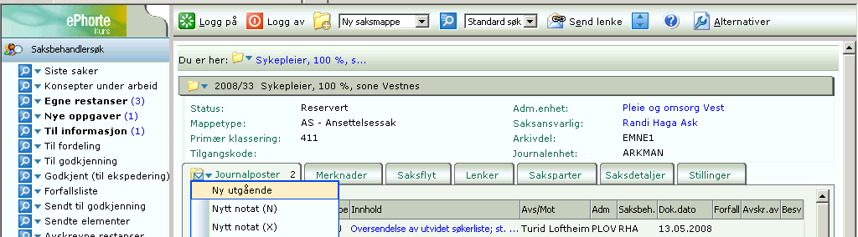

- Nytt bilde kommer opp (Ny utgående journalpost)
- Innholdsrubrikkfelt: skriv tittel på journalposten eller høyreklikk og kopier sakstittel
- Ta vekk Tilgangskode A og huk u.off. foran mottaker navn.
Dersom søker skal skjermes:
Tilgangkodefelt: klikk på og velg A
hukk i u.off. ved navn under Mottakerfanen
- Mottakerfanen, klikk på i det grå feltet
- Nytt bilde kommer frem
- Klikk på Adressater i sak
- Velg de aktuelle personer som det skal sendes brev til. Sett hukk
- Klikk på Legg til valgte rader
- De valgte personer flettes inn i navn/adressefeltet
- Klikk Lagre og nytt dokument

Nytt bilde kommer frem (Velg mal)
- Kategorifelt: velg ”Dokumentmal ansettelse”
- Velg ”Foreløpig-svar ansettelse” + OK
- Opplysninger du har skrevet journalpost flettes inn i Word, og du kan nå skrive/redigere teksten.
- Når dokumentet er ferdig skrevet i Word, skriv ut, send brev og velg
Tilbake til ePhorte Web
- På spørsmål om du vil lagre dokumentet, svar: JA
Nytt vindu kommer opp/dialogboks
- Hukk av Marker dokument som ferdig + Utfør

Du kan nå velge Ekspeder med epost eller Ekspeder elektronisk/til digital postkasse (egen brukerveiledning)

NB! Når man bruker avskrivningsmåten ”Midlertidig svar sendt”, blir restanseflagget stående ved journalposten ”Søknad på stilling”

Alt. 3 Sende foreløpig svar – brev til bare en søker

- Klikk på på søknaden til den aktuelle personen det skal sendes brev til
- Velg: ”Besvar/Avskriv”, deretter ”Svar m/utgående post”
- Nytt bilde kommer frem (”Svar med brev”)
- Avskrivningsmåtefelt: velg ”Midlertidig svar sendt”
- Innholdsrubrikkfelt: skriv tittel på journalposten eller høyreklikk og kopier sakstittel
- Ta vekk Tilgangskode A og huk u.off. foran mottaker navn.
Dersom søker skal skjermes:
Tilgangkodefelt: klikk på og velg A
hukk i u.off. ved navn under Mottakerfanen

- Følg deretter prosedyren ”Sende foreløpig svar-brev til flere” fra pkt 6 til 18

Innkalling til intervju

Det er ikke nødvendig med skriftlig innkalling. Dokumentasjon vedr. intervju må skrives i saksfremstillingen.

Husk å sende en oversikt til TSU med:
Dato, klokkeslett og søkere som blir innkalt.

Dersom du allikevel må sende skriftlig (får ikke kontakt pr. tlf.) lager du et utgående brev som vanlig og sender dette via epost evt. til digital postkasse.

Skrive saksfremstilling

Saksfremlegg inneholder utredning og innstilling i en sak som skal behandles i tilsettingsutvalget.

- Søk frem saken som du skal lage saksfremstilling i
- Klikk på
- Velg ”Nytt notat (X)”

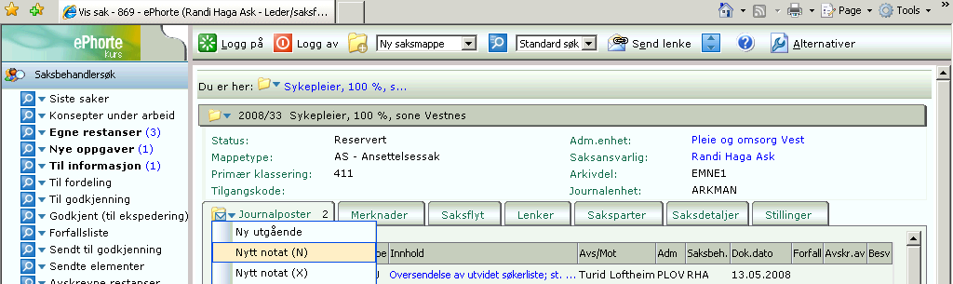

Nytt bilde kommer opp (Nytt internt notat)
- Innholdsrubrikken: Sett inn tittel så detaljert som mulig (st.id., prosent, fast/vikar, stilling som… og arbeidssted). Skal tittel skjermes, f.eks. i h.h.t. AML: marker aktuell tekst, høyreklikk og velg ”Merk som skjermet”
- ”Godkjennes av”-feltet: Sett inn init./navn på hovedtillitsvalgt som er medlem i TSU (vedkommende som skal godkjenne saksfremlegget). Alternativt: Klikk på
- Tilgangskode: A – Ansettelsessak (kommer automatisk) OBS! Viktig for at ikke andre skal kunne lese dokument

- Interne mottaker-fanen:
Sett inn init./navn under saksbehandlerfeltet på hovedtillitsvalgt som er medlem i TSU (vedkommende som skal godkjenne saksfremlegget)
Andre hovedtillitsvalgte, TSU-medlemmer, avdelingsledere som kun skal ha lesetilgang til dokumentet, sett hukk i kopifeltet.
(Alle felt må være fylt ut) Ta vekk huk u.off. foran mottakernavnene.
Sett hukk i ”varsl”-rubrikken ved tillitsvalgte. Ephorte sender da en epost.
- Velg Lagre og nytt dokument

Nytt bilde kommer opp (Velg mal)
- Kategorifelt: velg ”Dokumentmal ansettelse”
- Velg «Saksfremstilling ansettelse»
- OK
- Opplysninger du har skrevet i journalposten flettes inn i Word, og du kan nå skrive/redigere teksten. Teksten i malen er ment som et utgangspunkt for å få alle saker så like som mulig.
- Når dokumentet er ferdigskrevet i Word, velg Tilbake til ePhorte Web
- På spørsmål om du vil lagre dokument, svar :JA

Nytt bilde kommer opp/dialogboks
- Hukk Til godkjenning og skriv inn initialer/navnet til hovedtillitsvalgt for enhetens TSU + Utfør

Saksfremstillingen (SF) er nå sendt til godkjenning til HTV for enhetens TSU.

Saksbehandler vil finne igjen SF under ”Sendt til godkjenning” i venstremeny under saksbehandlersøk. Der blir SF liggende inntil HTV godkjenner SF.

HTV finner SF under ”Til godkjenning” i venstremeny under saksbehandlersøket.

De andre TSU-medlemmene og avd.ledere som du har sendt kopi til, har kun fått lesetilgang til sak, og gjenfinner SF under ”Til informasjon” i venstremenyen under saksbehandlersøk.

KUN FOR TILLITSVALGT – MEDLEM I TSU

Returner saken med godkjenning:

- Finn sak ved å åpne ”Til godkjenning” i saksbehandlersøket i venstremenyen
- Klikk på Word-ikonet
- Du får spørsmål om du vil åpne eller lagre fil
- Velg: Åpne
- Les dokumentet (Du kan ikke redigere/skrive)
- Velg Tilbake til ephorteweb
- Klikk på
- Velg ”Godkjenn/Returner

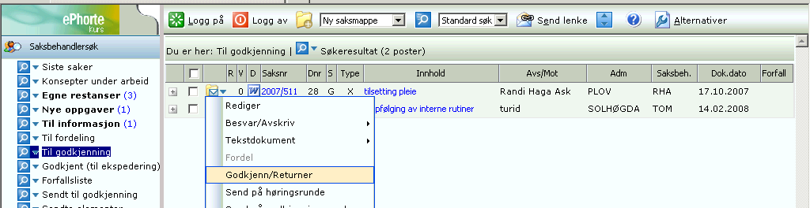

Nytt bilde kommer frem (Godkjenn). Huk av på ”Godkjenn”.
- Hukk av ”Varsle med e-post”
- Skriv inn merknader i ”Melding til e-postmottaker” vedrørende saksfremstilling eller annet (Kommentarer må skrives)
- Hukk av ”Ta vare på e-postmeldingen som merknad til journalposten”
- Lagre

Returnersaken uten godkjenning:

Er tillitsvalgt uenig i saksfremstillingen/forslag til vedtak, godkjennes ikke saken.
Da må tillitsvalgt ta vekk huken og skrive hvorfor i ”melding til e-post mottaker” .

Da blir saken returnert uten å stå som ”ferdig” og saksbehandler kan endre/redigere tekstdokumentet og sende saken igjen til godkjenning. Må endre datoen på dokument også.

SAKSFREMSTILLING - TILBAKE HOS SAKSBEHANDLEREN ETTER GODKJENNING

Det øyeblikket hovedtillitsvalgt godkjenner saksfremstilling, forsvinner den fra listen ”Til godkjenning” hos saksbehandler. Samtidig mottar saksbehandler godkjenningen med merknader som e-post fra HTV. Dersom saksbehandler klikker på linjen ”http:adresse” i selve e-posten, så kommer saksbehandler inn i den aktuelle saksmappen i ePhorte. Slik ser bildet ut i ePhorte etter å ha klikket på http:adressefeltet:
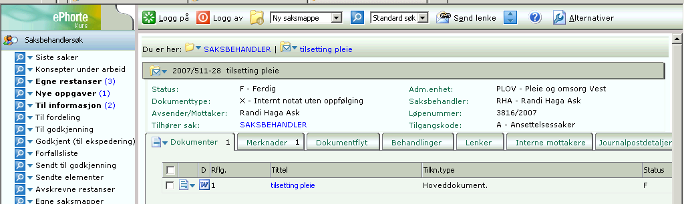

Hovedtillitsvalgtes merknad/godkjenning som er sendt med e-post blir lagret i ePhorte under Merknader-fanen
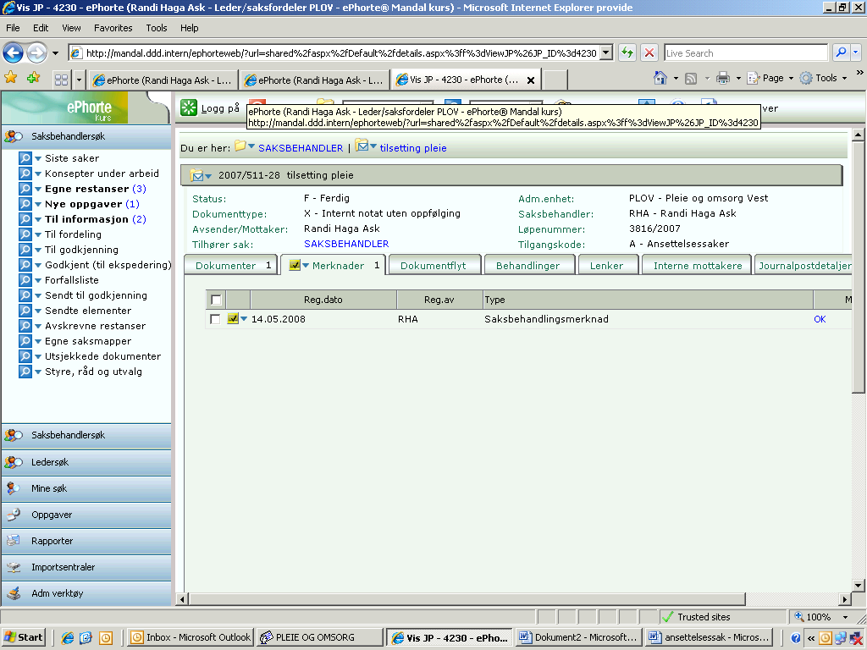

Annen måte å finne Hovedtillitsvalgtes merknad/godkjenning på er å gå til ”Godkjent (Til ekspedering) i venstremenyen under saksbehandlersøk.
- Klikk på den aktuelle dokumentet/godkjenningen

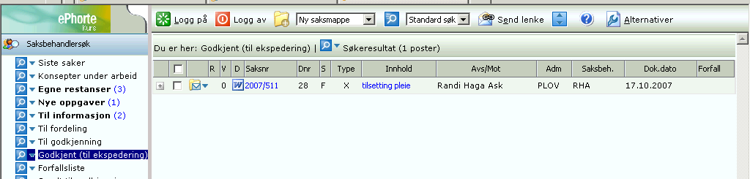

Du kan finne/lese HTVs merknad/godkjenning under Merknader-fanen

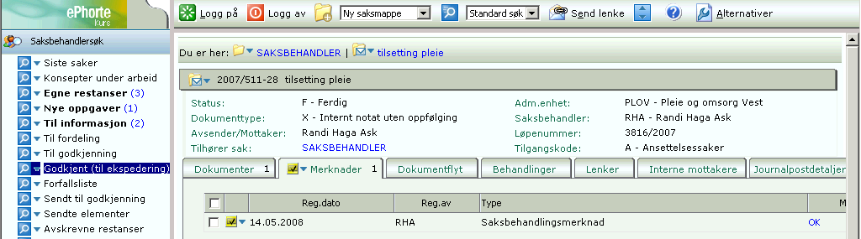

MERKNADSDATOEN er datoen TSU har fattet vedtak. Denne datoen må skrives inn i vedtaket.

Skrive vedtak

NB. Skal ikke sendes til godkjenning.

- Søk frem saksmappen som du skal lage vedtak i
- Stå i journalposter-fanen
- Klikk på og velg nytt notat X
- Velg mal i Dokumentmal ansettelse

Nytt bilde kommer frem
- Innholdsrubrikken: sett inn tittel på vedtak. Ta vekk Tilgangskode A
Vedtaket i ansettelsessaker er et offentlig dokument. Derfor må ikke personlige opplysninger stå her.
- Intern mottaker-fanen: Dokumentet skal ikke sendes til noen så skriv inn dine initialer og evt. de som trenger informasjon om vedtaket.
- Ta vekk huk u.off. foran.
- Lagre og nytt dokument
- Velg malen Vedtak ansettelse i Dokumentmal Ansettelse
- Når dokumentet er ferdigskrevet i Word, og velg Tilbake til ePhorte Web
- På spørsmål om du vil lagre dokument, svar :JA

Nytt bilde kommer opp
  - Hukk Marker dokument som ferdig + Utfør

Dersom du ikke skal gjøre dokumentet helt ferdig nå, må du i bildet la være å hukke ”Marker dokument som ferdig”. Velg bare Utfør
Husk å sette ”Marker dokument som ferdig” når alt er så er ferdig.

Skrive tilbudsbrev med arbeidsavtale

- Klikk på
- Velg «Ny utgående»

Nytt bilde kommer fram (Ny utgående journalpost)
- Innholdsrubrikkfelt: rediger tittel
- La tilgangskode A stå. Brevet er unntatt offentlighet p.g.a. personnummer, personlige lønnsplasseringer ol.
- Mottakers navn er allerede registrert. Ta vekk huk u.off. foran navnet.
- Klikk Lagre og nytt dokument

Nytt bilde kommer opp (Velg mal)
- Kategorifelt: velg ”Dokumentmal ansettelse”
- Velg ”Tilbudsbrev” + OK
- Opplysninger du har skrevet i journalposten flettes inn i Word, og du kan nå skrive/redigere teksten.
- Når dokumentet er ferdigskrevet i Word, skriv ut på papir, send brev og velg Tilbake til ePhorte Web
- På spørsmål om du vil lagre dokument, svar: JA

Nytt vindu kommer opp/dialogboks
- Hukk Marker dokument som ferdig + Utfør

Dersom leder skal underskrive dokumentet, så kan du velge ikke gjøre dokumentet ferdig, men Kun velg Utfør. Husk å sette dokument til ferdig etterpå.

Du kan nå sende tilbudsbrevet m/vedlegg via vanlig post.

Svar til søkere – Stilling besatt

Bruk den samme fremgangsmåten som på ”sende foreløpig svar epost/brev til flere” på side 9, men velg i stedet malen: ”Svar til søker/stilling besatt”.

Du kan ekspedere med epost til de som har epostadresse evt. sende elektronisk til digital postkasse (egen brukerveiledning)

Husk at Tilgangskode A må slettes og tilsvarende paragraf/hjemmel, og huk u.off. foran mottakernavnene må tas vekk.

Avslutte stilling i Stillingssøkerregisteret

- Gå inn på fanen Stillinger
- Velg st.id. du skal avslutte og klikk på
- Velg rediger
- Hukk i avsluttet-rubrikken

Avskriv Alle restanser

Husk å flytte søknad med CV og vedlegg på den som ble ansatt over til personalmappen.

Dersom det er noen restanser igjen, og vi har sjekket at de kan avskrives, så kan det gjøres på følgende måte:
- Sett hukk i de tomme rutene foran hver JP med restanse som skal avskrives
- Høyreklikk på JP-ikonet for en av de med hukk
- Velg ”Besvar/avskriv” og deretter ”Avskriv JP”

Avslutte saker – melding til sentralarkivet

Når en sak er ferdig behandlet, er det saksbehandler sitt ansvar å varsle arkivet om at en saksmappe kan avsluttes.

Gjøres slik:
- Høyreklikk på aktuell saksmappe og velg ”Marker som ferdig”

Saken vil nå komme frem hos sentralarkivet og det er nå sentralarkivets jobb å avslutte saken. Når saken er avsluttet vil den forsvinne fra søket Mine saksmapper under behandling, men ligger i søket Mine avsluttede saksmapper.

